Le temps qui passe : Les mois et les fêtes

Connais-tu les 12 mois de l’année ?

JANVIER FEVRIER MARS AVRIL MAI JUIN JUILLET

AOÛT SEPTEMBRE OCTOBRE NOVEMBRE DECEMBRE

Numérote les mois dans l’ordre :

MARS JUIN FEVRIER NOVEMBRE JANVIER AVRIL SEPTEMBRE MAI JUILLET

AOÛT OCTOBRE DECEMBRE

A ton avis, à quel mois correspondent ces dessins ? Entoure le nom du mois

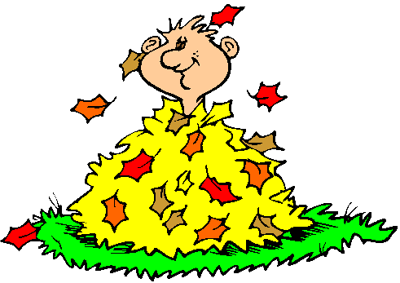JANVIER MARS OCTOBRE 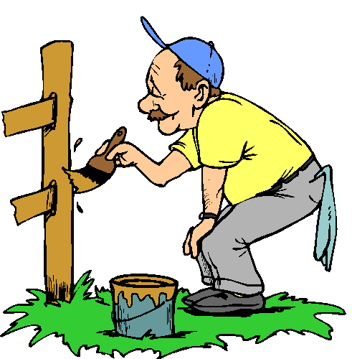 FEVRIER JUIN DECEMBRE
 FEVRIER AOÛT AVRIL 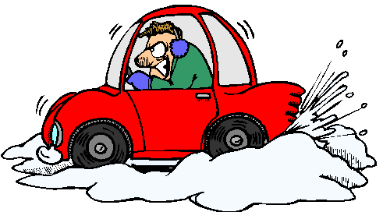JUIN MAI JANVIER

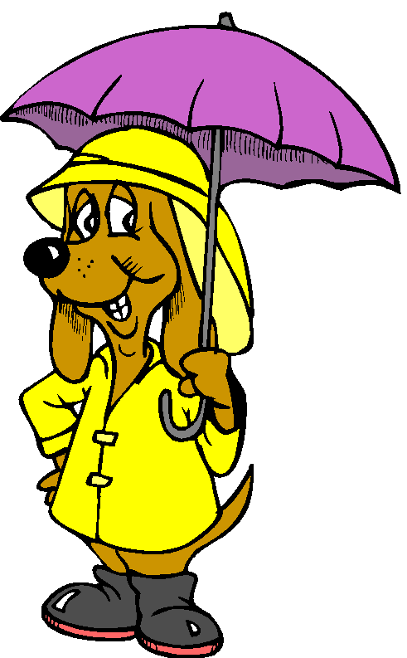JUILLET MARS DECEMBRE  FEVRIER AOÛT MAI

Connais-tu toutes les fêtes de l’année ?

Le Nouvel An – La galette des Rois – La chandeleur – Le carnaval – Pâques – La fête des Mères – La fête des Pères – La Fête nationale – Halloween – Saint Nicolas – Noël

Observe les dessins et note le nom de la fête correspondante

